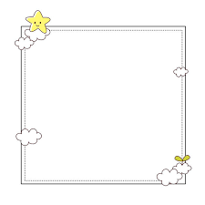
三年4班 導師：賀鳳珠老師
星期  時間 | 一 | 二 |  | 三 | 四 | 五
早自習  07：50～08：40 | 晨間閱讀
第一節  08：45～09：25 | 健康 | 國語 |  | 綜合 | 數學 | 數學
第二節  09：35～10：15 | 彈性-數位小尖兵 | 體育 |  | 英語 | 國語 | 國語
第三節  10：30～11：10 | 數學 | 彈性-世界小公民 |  | 國語 | 社會 | 彈性-閱讀小達人
第四節  11：20～12：00 | 社會 | 數學 |  | 本土語 | 社會 | 體育
午餐  12：00～13：05 | 午餐（午間休息）
第五節  13：10～13：50 | 綜合 | 視覺  藝術 |  |  | 自然
第六節  14：00～14：40 | 國語 | 視覺  藝術 |  |  | 自然
第七節  14：50～15：30 | 自然 | 音樂 |  |  | 彈性-自學小高手
服裝 | 運動服 | 運動服 |  | 便服 | 運動服 | 運動服

